台南市東區博愛國民小學103學年度「反菸拒檳」
漫畫比賽成果
活動名稱 | 反菸拒檳語漫畫比賽
活動時間 | 103年10月4日
活動地點 | 博愛國小
參加人數 | 中高年級學生約30人
成效及  特色說明 | 由學生來畫反菸的漫畫，寓教於樂，從漫畫中培養學生拒煙的情操，了解遠離煙害的重要。獎品豐富，學生都很開心！
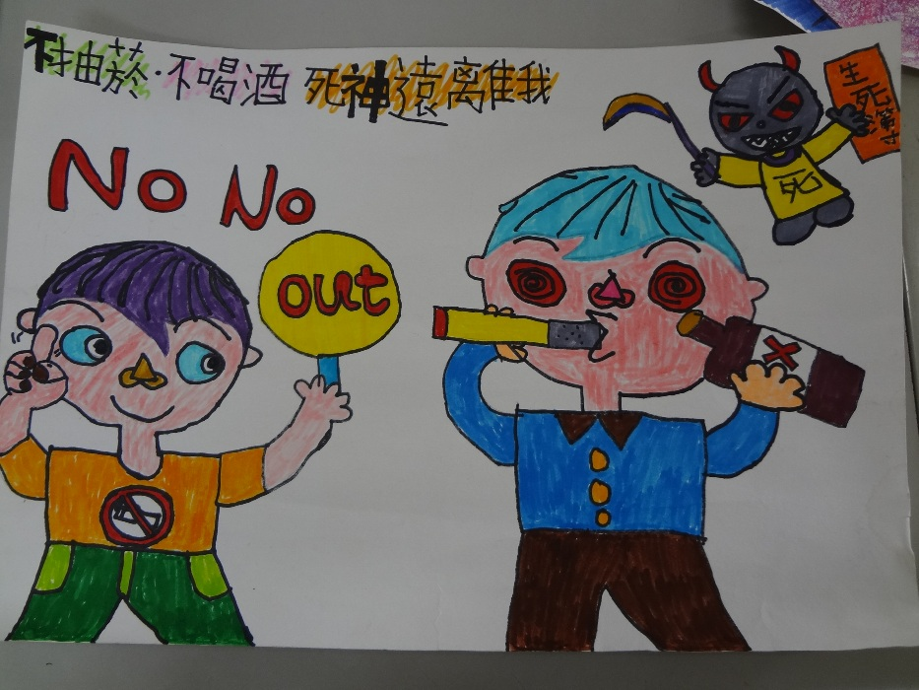 |  | 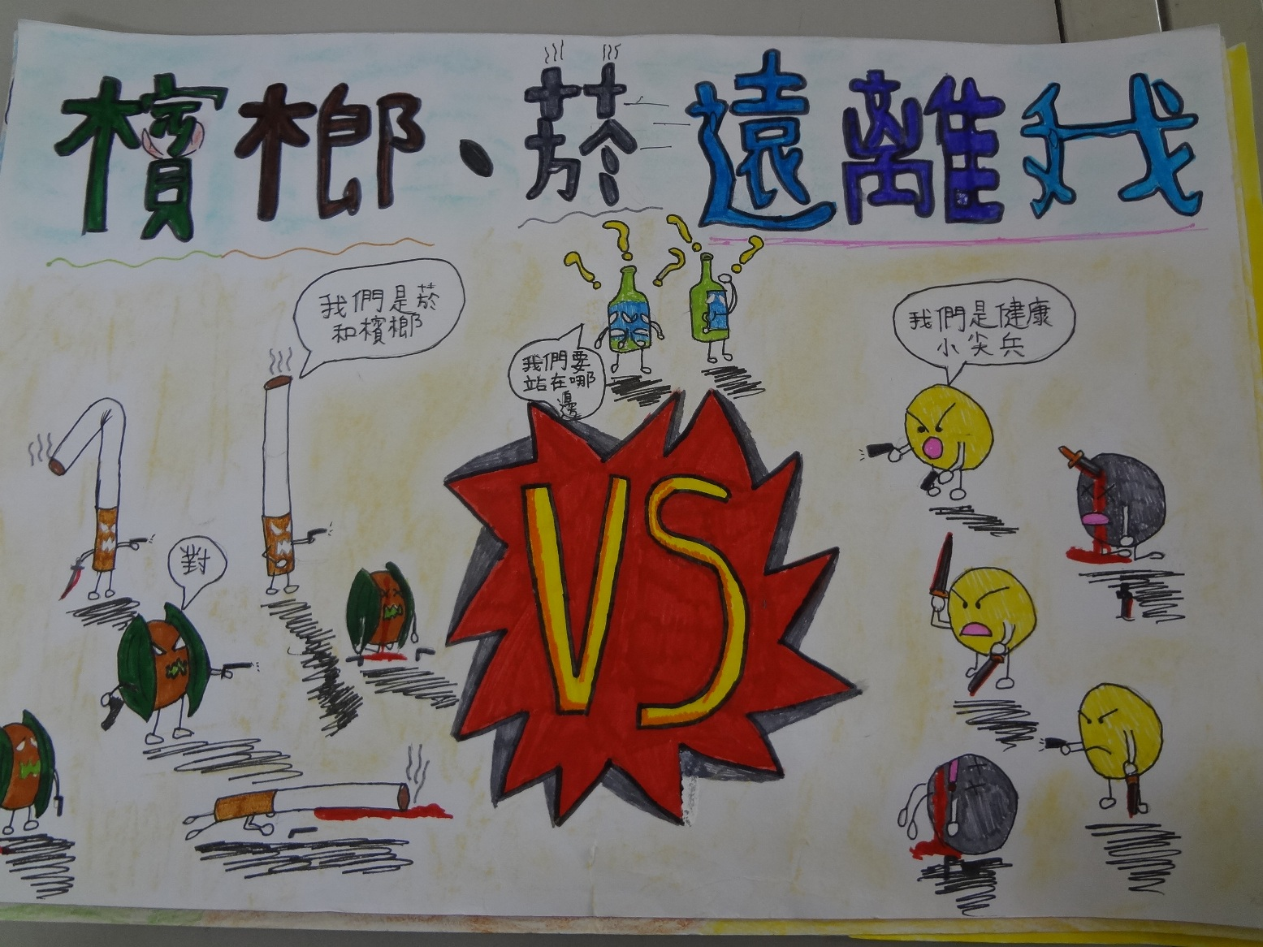
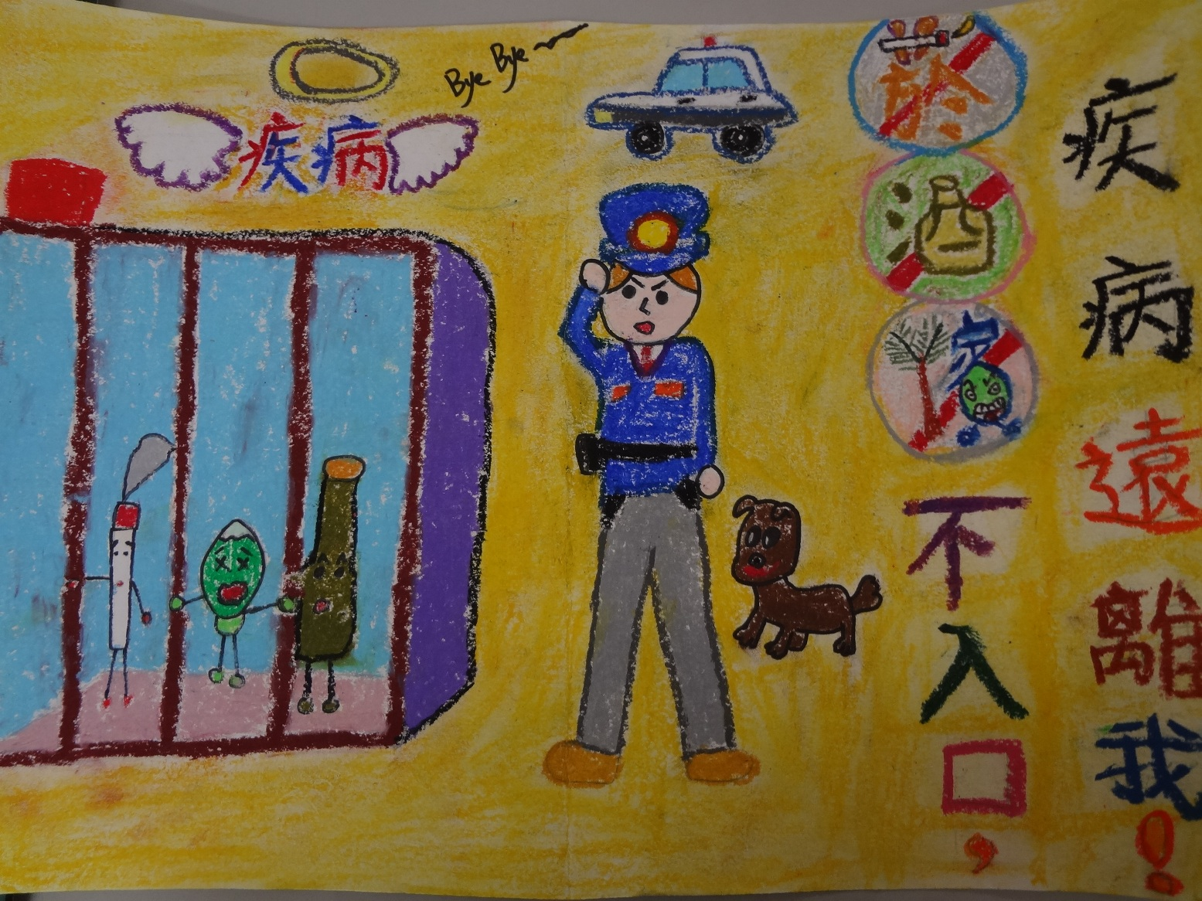 |  | 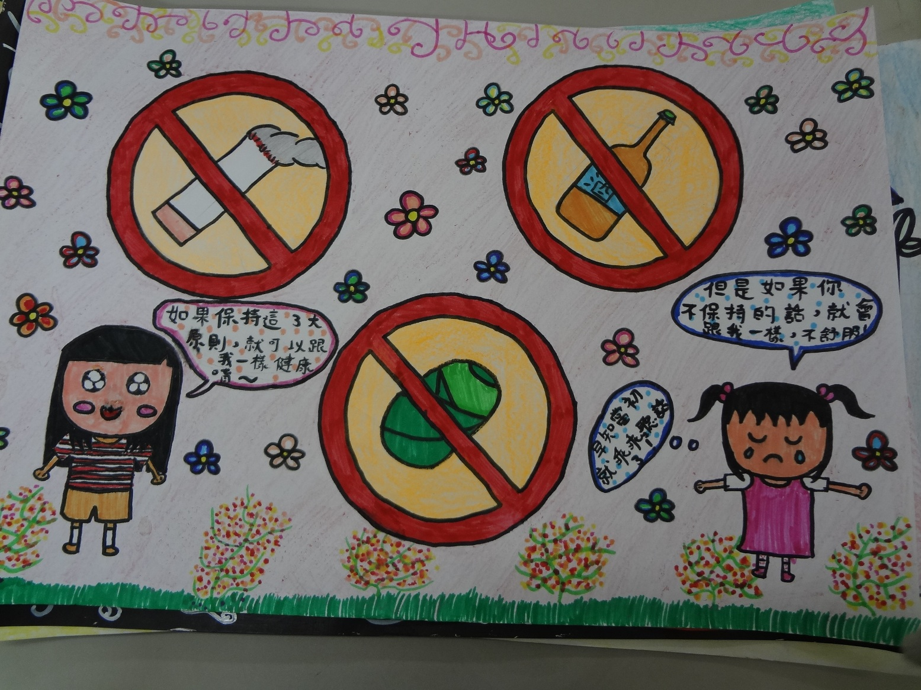
學生畫出反菸毒、拒檳榔的四格漫畫 |  | 學生漫畫比賽的作品

